
PROJE ANALİZ RAPORU
Ders :Bil204/Yazılım Mühendisliği
Bölüm : Bilgisayar Mühendisliği
Proje Adı: Yazılımcı Birleştirme Platformu
Teslim Tarihi: 23.03.2026

Grup Üyeleri:
-Tevfik Görel : 25100011407
-Mert Sefa Taş : 25100011416
-Sefa Koyuncu : 24100011023
-Hamza Ergüven : 23100011071

İÇİNDEKİLER
1. GİRİŞ
- 1.1 Projenin Amacı
- 1.2 Problem Tanımı
- 1.3 Önerilen Çözüm
- 1.4 Hedef Kullanıcılar
- 1.5 Sistemin Temel İşlevleri
- 1.6 Proje Kapsamı
2. KULLANIM DURUMLARI (USE CASES) VE AKTÖRLER
- 2.1 Aktörlerin Tanımlanması (Ziyaretçi, Standart Kullanıcı, Admin)
- 2.2 Kullanım Durumu (Use Case) Diyagramı
- 2.3 Kullanım Durumu Detaylı Açıklamaları
3. SİSTEM SINIFLARI VE VERİ MODELİ
- 3.1 Sınıf (Class) Diyagramı
- 3.2 Sınıfların ve İlişkilerin Detaylı Açıklaması
  - 3.2.1 Kullanici (Temel Sınıf)
  - 3.2.2 StandartKullanici
  - 3.2.3 Admin
  - 3.2.4 Baslik
  - 3.2.5 Cevap (Entry)
  - 3.2.6 AramaMotoru (Yardımcı Sınıf)
4. DAVRANIŞSAL MODELLER (BEHAVIORAL MODELING)
- 4.1 Durum (State) Diyagramları
  - 4.1.1 Kullanıcı Oturumu (User Session) Durum Diyagramı
  - 4.1.2 Başlık (Topic) Durum Diyagramı
  - 4.1.3 Cevap (Entry) Durum Diyagramı
- 4.2 İş Akış (Activity) Diyagramları
  - 4.2.1 Kayıt ve Giriş İş Akışı
  - 4.2.2 Başlık Açma ve Cevap (Entry) Yazma İş Akışı
  - 4.2.3 İçerik Silme (Admin Moderasyon) İş Akışı
- 4.3 Sıra (Sequence) Diyagramları
  - 4.3.1 Kullanıcı Giriş (Login) Sıra Diyagramı
  - 4.3.2 Başlık Açma Sıra Diyagramı
  - 4.3.3 Admin İçerik Silme Sıra Diyagramı
5. REFERANSLAR
Projenin Amacı
Projenin temel amacı, yazılım geliştiricilerin bir araya gelerek bilgi paylaşımında bulunabileceği, sektörel konularda fikir alışverişi yapabileceği ve karşılaştıkları problemlere çözüm arayabileceği etkileşimli bir "Yazılımcı Birleştirme Platformu" (DevSözlük) geliştirmektir. Bu platform, kullanıcıların belirli konular etrafında düzenli bir şekilde toplanmasını sağlayan "sözlük" (başlık-entry) yapısını temel almaktadır.
Problem Tanımı
Yazılımcıların teknik konularda fikirlerini paylaşabileceği, sektörel gündemi takip edebileceği veya spesifik yazılım problemlerini tartışabileceği, sadece bu alana odaklanmış düzenli bir tartışma ortamına ihtiyaç duyulmasıdır. Genel forum sitelerinin veya sosyal medyanın dağınık yapısı, bilgiye ulaşımı zorlaştırırken; "Yazılımcı Birleştirme Platformu" bu ihtiyacı, konuları belirli başlıklar altında ve kronolojik cevaplar (entry'ler) şeklinde kategorize ederek çözmeyi hedefleyen bir yapının eksikliğinden doğmuştur.
Önerilen Çözüm
Problemi çözmek için, kullanıcıların yeni konu başlıkları oluşturmasına ve mevcut başlıkların altına düz metin formatında entry (cevap) girmesine olanak tanıyan web tabanlı bir sistem önerilmektedir. Sistemin güvenliği için şifrelerin şifrelenerek (hashleme) saklandığı , içeriklerin kolay bulunabilmesi için bir arama motoru servisinin sunulduğu ve bilgi yığılmasını önlemek adına cevapların sayfalandırılarak gösterildiği bir mimari tasarlanmıştır. Ayrıca sistemin kalitesini korumak için moderasyon (admin) yetkileri sisteme entegre edilmiştir.
Hedef Kullanıcılar
Platform, yetki ve rollerine göre üç temel kullanıcı grubunu hedeflemektedir:
- Ziyaretçiler: Sisteme henüz kayıt olmamış, arama motorunu kullanarak açılmış başlıkları ve altındaki entry'leri görüntüleyebilen anonim kullanıcılardır.
- Standart Kullanıcılar: Sisteme kayıtlı olan ve giriş yaparak aktif oturum açmış kullanıcılardır. Platformda yeni başlık açma ve cevap yazma gibi temel içerik üretimi işlevlerini gerçekleştirirler.
- Adminler (Yöneticiler): Standart kullanıcıların yetkilerine ek olarak platformda moderasyon sağlayan kullanıcılardır. Kural ihlali yapan başlıkları veya tekil entry'leri sistemden silme yetkisine sahiplerdir.

Sistemin Temel İşlevleri
UML Use Case ve durum diyagramlarına göre sistemin sunacağı temel fonksiyonlar şunlardır:
- Kullanıcı Yönetimi: Kullanıcı kaydı (UC01), giriş yapma (UC03), güvenli çıkış yapma (UC05) ve şifrelerin hashlenerek doğrulanması işlemleri (UC02, UC04).
- İçerik Üretimi: Oturumu açık olan kullanıcıların belirledikleri isimlerde yeni konu başlıkları açabilmesi (UC06) ve bu başlıklar altına metin formatında cevap (entry) yazabilmesi (UC08).
- Arama ve Görüntüleme: Kullanıcıların kelime bazlı başlık araması yapabilmesi (UC09) ve başlıkların içeriklerini okunabilirliği artırmak için sayfalanmış biçimde görüntüleyebilmesi (UC11, UC12).
- Moderasyon (İçerik Yönetimi): Yetkilendirilmiş adminlerin, şikayet edilen veya kurallara uymayan başlıkları (UC14) ve entry'leri (UC15) sistemden güvenli bir şekilde silmesi.
Proje Kapsamı
Proje; HTML, CSS ve JavaScript kullanılarak tasarlanacak bir kullanıcı arayüzü (Frontend) ile iş mantığını, kimlik doğrulamaları ve oturum yönetimini yürütecek Java tabanlı bir arka yüz (Backend) servisini kapsamaktadır. Verilerin tutulması için MySQL veya PostgreSQL gibi ilişkisel bir veri tabanı kullanılacaktır. Temel üyelik süreçleri, başlık/entry döngüsü, arama algoritması ve admin yönetim modülü projenin ana geliştirme sınırları içindedir.

Kullanım Durumu Detaylı Açıklamaları
UC01: Kayıt Ol
- Aktör: Ziyaretçi
- Açıklama: Sisteme sadece kullanıcı adı ve şifre belirleyerek kayıt olma işlemidir.
- Ön Koşul: Girilen kullanıcı adının sistemde mevcut olmaması.
- Ana Akış: Kullanıcı arayüzden kullanıcı adı ve şifresini girer. Sistem verileri alır.
- İlişkiler: Güvenlik gereksinimi nedeniyle şifre doğrudan kaydedilmez, <<include>> UC02 (Şifre Hashleme) tetiklenir.
UC02: Şifre Hashleme
- Aktör: Sistem (Arka Yüz / Java)
- Açıklama: Veri tabanı güvenliğini sağlamak için düz metin şifrenin temel bir şifreleme işleminden (örneğin BCrypt) geçirilmesidir.
- Ön Koşul: UC01'den düz metin bir şifre gelmiş olması.
- Çıkış Koşulu: Şifrelenmiş metnin veri tabanına kaydedilmesi.
UC03: Giriş Yap
- Aktör: Ziyaretçi / Standart Kullanıcı
- Açıklama: Kayıtlı kullanıcının sisteme erişim sağlamasıdır.
- Ana Akış: Kullanıcı arayüze giriş bilgilerini girer ve gönderir.
- İlişkiler: Girilen bilgilerin veri tabanı ile uyuşup uyuşmadığı kontrolü için <<include>> UC04 (Kimlik Doğrulama) çalışır.
UC04: Kimlik Doğrulama (Authentication)
- Aktör: Sistem
- Açıklama: Arka yüzün, girilen giriş verilerini veri tabanındaki bilgilerle eşleştirmesi işlemidir.
- Çıkış Koşulu: Doğrulama başarılıysa sunucu tarafında kullanıcıya bir oturum (session) açılır.

UC05: Çıkış Yap
- Aktör: Standart Kullanıcı
- Açıklama: Oturumu açık olan kullanıcının sistemden güvenli bir şekilde çıkış yapmasıdır.
- Ön Koşul: Kullanıcının sisteme giriş yapmış olması.
- Çıkış Koşulu: Sunucudaki aktif oturum sonlandırılır.
UC06: Başlık Aç
- Aktör: Standart Kullanıcı
- Açıklama: Kullanıcıların platformda yeni konu başlıkları oluşturmasıdır.
- Ön Koşul: Başlık adının belirli karakter sınırlarına uygun olması ve boş olmaması.
- İlişkiler: Bu işlem sadece üyeler tarafından yapılabileceği için işlem öncesi <<include>> UC07 (Oturum Kontrolü) devreye girer.

UC07: Oturum Kontrolü (Session Check)
- Aktör: Sistem
- Açıklama: Kullanıcının, içerik üretme veya silme gibi yetki gerektiren bir işlemi yapmadan önce aktif ve geçerli bir oturumu olup olmadığının sunucu (Java) tarafından denetlenmesidir.
UC08: Cevap (Entry) Yaz
- Aktör: Standart Kullanıcı
- Açıklama: Mevcut başlıkların altına düz metin formatında cevap (entry) yazılmasıdır.
- Ön Koşul: Hedef başlığın sistemde mevcut olması ve metin alanının boş olmaması.
- İlişkiler: <<include>> UC07 (Oturum Kontrolü).
UC09: Başlık Ara
- Aktör: Ziyaretçi / Standart Kullanıcı
- Açıklama: Kullanıcıların arama çubuğunu kullanarak açılmış başlıkların isimlerine göre basit arama yapmasıdır.
- Ana Akış: Arama çubuğuna kelime girilir ve arama tetiklenir.

UC10: Arama Sonuçlarını Listele
- Aktör: Sistem
- Açıklama: Yapılan sorguya karşılık veri tabanındaki ilişkisel tablolardan (MySQL/PostgreSQL) eşleşen başlıkların HTML/CSS arayüzünde gösterilmesidir.
- İlişkiler: UC09 tamamlandıktan sonra opsiyonel/koşullu bir durum olarak eşleşen sonuçlar varsa <<extend>> UC09 olarak çalışır.
UC11: Başlık Görüntüle
- Aktör: Ziyaretçi
- Açıklama: Herhangi bir başlığa tıklandığında başlığın ve altındaki cevapların okunması amacıyla sayfanın açılmasıdır.
UC12: Entry'leri Sayfala
- Aktör: Ziyaretçi
- Açıklama: Bir başlığın altında çok fazla cevap olduğunda (örneğin bir başlığın altında birden fazla cevap olması durumu ), arayüzün karmaşıklıktan uzak kalması için içeriklerin sayfalara bölünerek gösterilmesidir.
- İlişkiler: Sadece belirli bir sayının üzerinde entry varsa devreye gireceğinden <<extend>> UC11 olarak bağlanır.
UC13: İstenmeyen İçeriği Sil
- Aktör: Admin
- Açıklama: Kural ihlali yapan içeriklerin (başlık veya entry) sistemden kaldırılmasıdır.
- İlişkiler: İşlemi yapan kişinin admin rolünde olup olmadığını teyit etmek için <<include>> UC16 (Admin Yetki Kontrolü) çalışır. Ayrıca silinecek içeriğin türüne göre UC14 veya UC15 tarafından <<extend>> edilir.
UC14: Başlık Sil
- Aktör: Admin
- Açıklama: İçerik silme işleminin (UC13) direkt olarak bir konuyu (ve altındaki ilişkili tüm entry'leri ) hedef alması durumudur.
- İlişkiler: <<extend>> UC13.

UC15: Entry Sil
- Aktör: Admin
- Açıklama: İçerik silme işleminin (UC13) başlığı silmeden, sadece belirli kural ihlali yapan tekil bir cevabı (entry) hedef alması durumudur.
- İlişkiler: <<extend>> UC13.
UC16: Admin Yetki Kontrolü (Authorization)
- Aktör: Sistem
- Açıklama: Arka plan kodlarının (Backend), istek yapan oturum sahibinin veri tabanında (roles tablosunda) "Admin" yetkisine sahip olup olmadığını denetlemesidir.
- Ön Koşul: Aktif bir kullanıcı oturumunun bulunması (UC07).
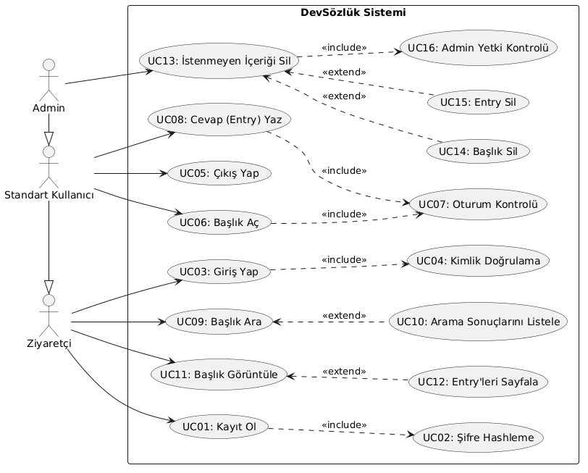

Sınıfların ve İlişkilerin Detaylı Açıklaması
Sistemdeki verilerin düzenli ve birbiriyle ilişkili tablolar halinde tutulmasını sağlayacak temel sınıflar şunlardır:
1. Kullanıcı (Temel Sınıf / Base Class)
- Ne İşe Yarar: Sisteme kayıt olan herkesin ortak özelliklerini (kullanıcı adı, şifre, ID) barındıran temel sınıftır. Güvenlik gereksinimleri doğrultusunda şifreler düz metin yerine şifrelenmiş (sifreHash) olarak tutulur.
- Metotlar: Kayıt olma ve giriş yapma eylemlerini gerçekleştirir.
2. Standart Kullanıcı (Kalıtım / Inheritance)
- Ne İşe Yarar: Kullanici sınıfından miras (inherit) alan ve platformu standart yetkilerle kullanan aktörü temsil eder.
- Metotlar: Sistemin temel işlevleri olan başlık açma, cevap yazma ve arama yapma yeteneklerine sahiptir.
3. Admin (Kalıtım / Inheritance)
- Ne İşe Yarar: Yine Kullanici sınıfından miras alan, ancak standart kullanıcıdan farklı olarak moderasyon yetkilerine sahip olan sınıftır.
- Metotlar: Kural ihlali yapan başlık veya cevapları sistemden kaldırmak için icerikSil fonksiyonunu barındırır.
4. Başlık
- Ne İşe Yarar: Kullanıcılar tarafından oluşturulan tartışma konularını temsil eder. Veri tabanında başlığın adı ve ne zaman açıldığı gibi bilgileri tutar.
- İlişkiler ve Çokluk:
  - Bir StandartKullanici sıfır veya birden fazla (0..*) Baslik açabilir, ancak her Baslik tam olarak bir (1) kullanıcıya aittir.
5. Cevap (Entry)
- Ne İşe Yarar: Başlıkların altına yazılan düz metin formatındaki içerikleri temsil eder.
- İlişkiler ve Çokluk:
  - Kompozisyon (Composition): Bir Baslik içinde sıfır veya birden fazla (0..*) Cevap barındırır. Bu ilişki güçlü bir "parça-bütün" ilişkisidir; yani eğer bir Baslik silinirse, altındaki tüm Cevap nesnelerinin de anlamsız kalacağı için silinmesi beklenir.

6. AramaMotoru (Yardımcı Sınıf / Service)
- Ne İşe Yarar: Kullanıcıların sistemdeki mevcut başlık isimlerine göre arama yapmasını sağlayan iş mantığını (business logic) yönetir

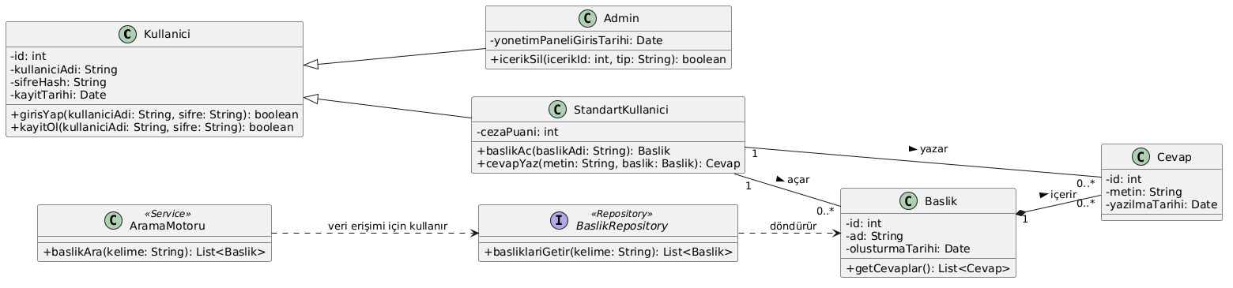

1. Kullanıcı Oturumu (User Session) Durum Diyagramı
Bu diyagram, sisteme gelen bir kişinin ziyaretçi statüsünden giriş yapmış bir kullanıcı statüsüne geçişini ve oturumun sonlanmasını modelliyor.
Durumlar ve Geçişler:
- Ziyaretçi: Kullanıcının platformu görüntülediği ancak henüz kimliğini doğrulamadığı başlangıç durumudur.
- Kimlik Doğrulanıyor: Kullanıcının form aracılığıyla veri tabanına giriş bilgilerini gönderdiği ve sunucunun bu verileri kontrol ettiği geçici durumdur.
- Oturum Açık: Giriş işleminin başarılı olduğu ve kullanıcının başlık açma, entry girme gibi yetkilere sahip olduğu aktif durumdur.
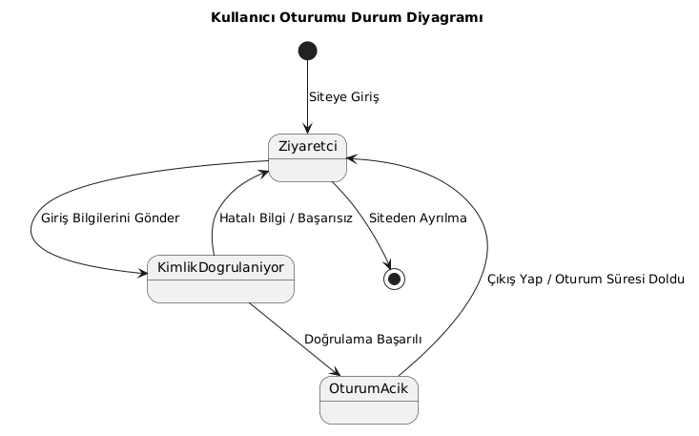

2. Başlık (Topic) Durum Diyagramı
Sistemde açılan bir konunun oluşturulmasından, aktif kalmasına ve gerekirse admin tarafından silinmesine kadar geçen yaşam döngüsüdür.
Durumlar ve Geçişler:
- Oluşturuluyor: Standart kullanıcının yeni bir konu başlığı açmak için metin kutularını doldurduğu anı temsil eder.
- Aktif: Başlığın veri tabanına kaydedildiği, arama çubuğunda bulunabildiği ve diğer kullanıcıların okuyup cevap yazabildiği standart durumdur.
- Silinmiş: Başlığın bir kural ihlali sebebiyle Admin tarafından sistemden (veya görünürlükten) kaldırıldığı bitiş durumudur.
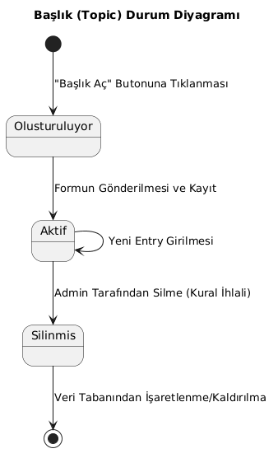

3. Cevap (Entry) Durum Diyagramı
Kullanıcıların mevcut başlıkların altına girdiği cevapların yaşam döngüsünü ifade eder.
Durumlar ve Geçişler:
- Yazılıyor: Kullanıcının form üzerinde düz metin formatında içeriğini oluşturduğu aşamadır.
- Yayında: Entry'nin veri tabanına ilgili başlıkla ilişkili olarak kaydedildiği ve herkes tarafından okunabildiği durumdur.
- Silinmiş: Admin tarafından tekil olarak sadece o cevabın sistemden silindiği durumdur.
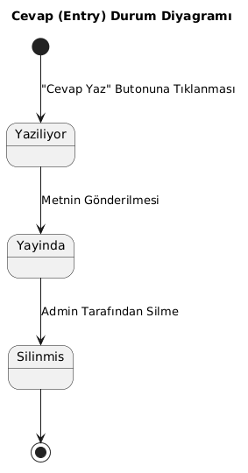

1. Kayıt ve Giriş İş Akışı (Authentication Flow)
Kullanıcıların sisteme erişim sağlaması , Standart Kullanıcı ve Admin rollerinin temelini oluşturur. Bu akış, hesabın olup olmamasına ve girilen bilgilerin doğruluğuna göre şekillenir.
Karar Düğümleri ve Mantık:
- Hesap Var mı?: Kullanıcı ilk kez geliyorsa kayıt akışına, hesabı varsa direkt giriş akışına yönlendirilir.
- Bilgiler Doğru mu?: Veri tabanı eşleşmesi başarısız olursa bir döngüye (repeat-while) girerek kullanıcının tekrar bilgi girmesi sağlanır.
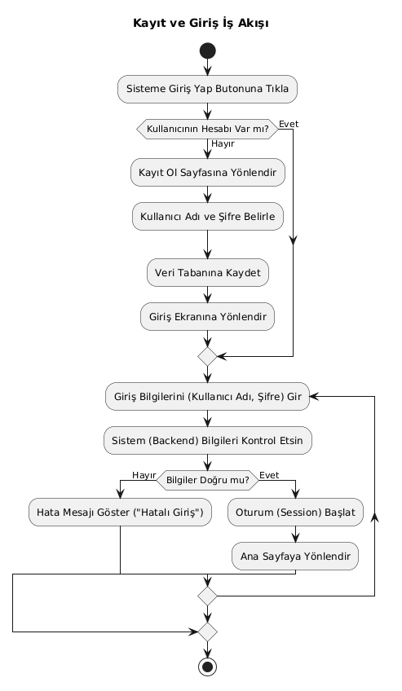
2. Başlık Açma ve Cevap (Entry) Yazma İş Akışı
İçerik Yönetimi gereksinimlerini kapsayan bu akış, sistemin ana kullanım amacıdır. Her iki işlem de aynı temel mantıkla (oturum ve içerik kontrolü) çalışır.
Karar Düğümleri ve Mantık:
- Giriş Yapmış mı?: Bu işlemler "Standart Kullanıcı" yetkisi gerektirdiği için, anonim kullanıcılar engellenir.
- Kurallara Uygun mu?: Boş entry girilmesi veya aşırı uzun metinler gönderilmesi veri tabanına kaydedilmeden önce sunucu tarafında reddedilir.
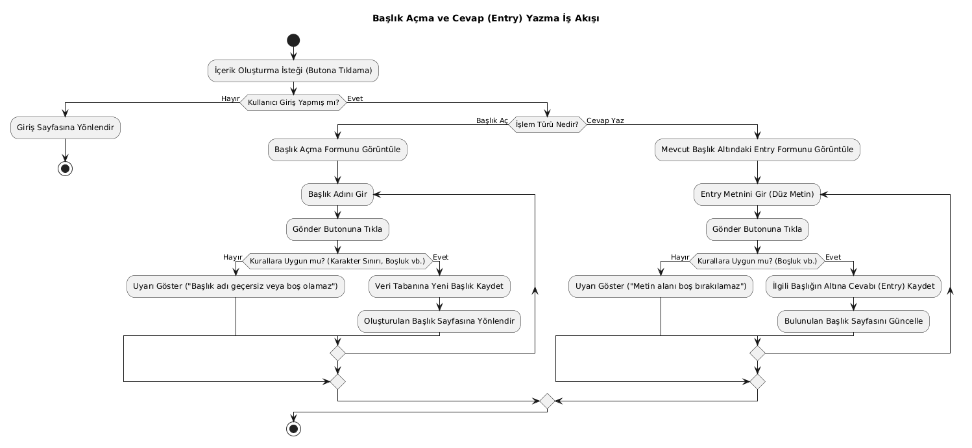

3. İçerik Silme (Admin Moderasyon) İş Akışı
Sistemdeki düzeni sağlamak için kural ihlali yapan içeriklerin silinmesi işlemidir.
Karar Düğümleri ve Mantık:
- Admin Yetkisi Var mı?: Hassas bir işlem olduğu için eylemi gerçekleştirecek kişinin rolü arka planda kontrol edilir.
- Silme Onayı: Yanlışlıkla veri kaybını önlemek için sistemin moderatörden son bir teyit alması mantıklı bir akış tasarımıdır.
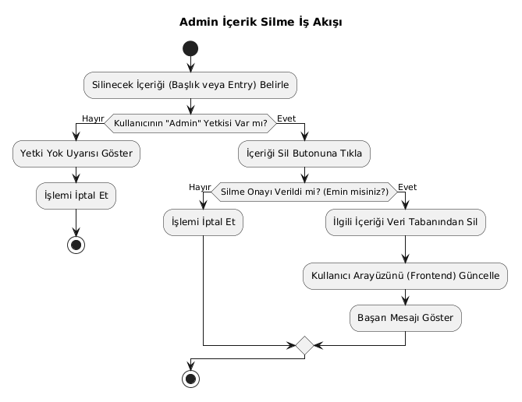

1. Kullanıcı Giriş Senaryosu (Okuma ve Doğrulama Kalıbı)
Bu senaryo, kullanıcının sisteme giriş yaparken arka planda gerçekleşen şifre doğrulama ve oturum açma (session) sürecini gösterir. İstemciden veri tabanına kadar uzanan temel bir "Okuma ve Karşılaştırma" kalıbıdır.
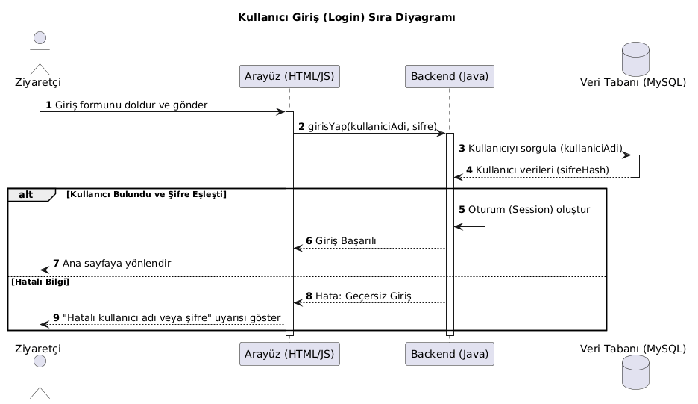

2. Başlık Açma Senaryosu (Yetki Kontrolü ve Veri Yazma Kalıbı)
Bu senaryo, standart bir kullanıcının platformda yeni bir başlık açma sürecini anlatır. Burada bir önceki senaryodan farklı olarak, işlemi yapmadan önce sunucuda bir "Oturum (Session) Kontrolü" yapılır ve veri tabanına yeni veri yazılır (Insert).
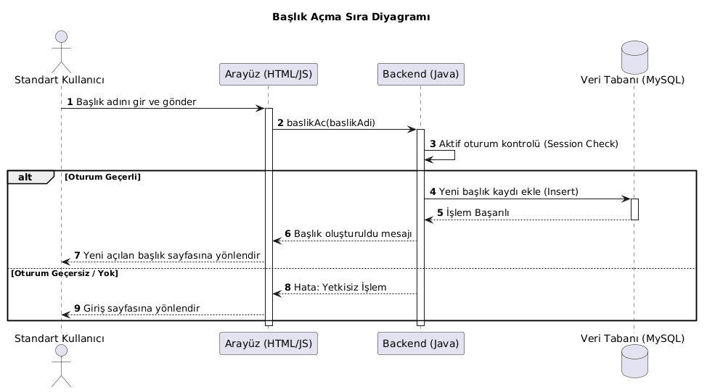

3. Admin İçerik Silme Senaryosu (Rol Kontrolü ve Veri Silme Kalıbı)
Bu senaryo, yöneticinin kural ihlali yapan bir içeriği silmesini gösterir. Burada sadece oturumun açık olması yetmez; kullanıcının veri tabanındaki rolünün "Admin" olup olmadığının denetlenmesi ve ilişkisel veri silme (Delete) işlemi işlenir.
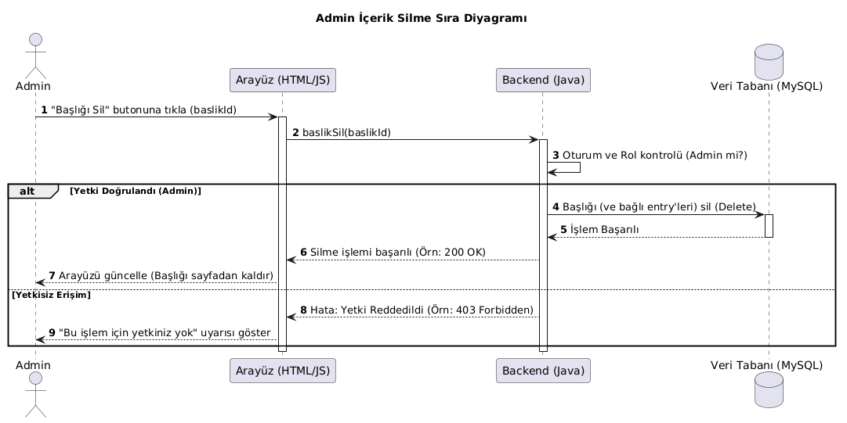
Referanslar
-Arda Söylev, Yazılım Mühendisliği Ders Slaytları, 2026
-https://plantuml.com/
-https://sequencediagram.org/

